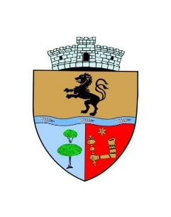
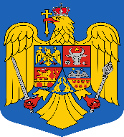
COMUNA SĂLARD - SZALÁRD KÖZSÉG
Sălard Nr.724, C.P. 417450, Judeţul Bihor, România
CIF:4641318, Tel /Fax: 0259 / 441049 e-mail: primariasalard@yahoo.com comunasalardbh@gmail.com
web.site: www.salard.ro
_________________________________________________________________________
Anunţ public
ŞEDINŢĂ EXTRAORDINARĂ
a Consiliului local al comunei Sălard
în data de 19 mai 2023 ora 11,00

În conformitate cu prevederile art. 133 , alin. (1) din Ordonanța de Urgență a Guvernului nr. 57/2019 privind Codul administrativ, Se convocă şedinţa extraordinară a Consiliului local al comunei Sălard, care va avea loc în data de 11 mai 2023, ora 16,00 în sala de şedinţe a comunei Sălard, conform Dispozitiei nr. 83/ 15.05.2023 emisă de Primarul comunei Salard,Nagy Miklos, Ordinea de zi a şedinţei se aduce la cunoştinţa locuitorilor comunei Sălard, potrivit dispoziţiilor art. 135 , alin. (4) din Ordonanța de Urgență a Guvernului nr. 57/2019 privind Codul administrativ:
1.Proiect de hotărâre privind aprobarea ordinii de zi a sedinței extraordinare din 19 mai 2023 Inițiator: primar - Miklos Nagy
2.Proiect de hotărâre privind aprobarea procesului verbal al şedinţei extraordinare a Consiliului local al comunei Sălard din data de 10 mai 2023 Inițiator: primar - Miklos Nagy
3.Proiect de hotărâre privind aprobarea documentaţiei tehnico-economice – faza DALI şi a indicatorilor tehnico-economici pentru obiectivul „Reabilitarea moderată a clădirilor publice în comuna Sălard, județul Bihor - Școala Gimnazială Szalardi Janos Sălard”
Inițiator: primar - Miklos Nagy
4.Proiect de hotărâre privind aprobarea documentaţiei tehnico-economice – faza DALI şi a indicatorilor tehnico-economici pentru obiectivul „Reabilitarea moderată a clădirilor publice în comuna Sălard, județul Bihor - Clădire administrativă din localitatea Hodoș”
Inițiator: primar - Miklos Nagy

SECRETAR GENERAL UAT, DAMIAN ADRIANA GABRIELA

